Halvårsevaluering for Revegruppa

Høst 2021

Livsmestring og helse. (Fagområder: Kropp, bevegelse mat og helse, Etikk, religion, og filosofi)

Tilvenning, trygghet og vennskap

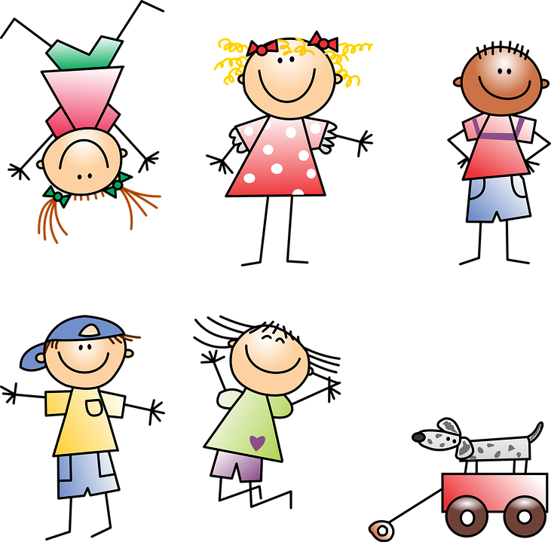
De første månedene var hovedfokuset vårt på avdelingen å etablere trygge og gode relasjoner mellom voksne og barn, men også mellom barna selv. Det var viktig for oss at barna skulle oppleve seg sett og hørt, og som betydningsfulle deltakere i fellesskapet. For at dette skal skje må vi voksne vise at vi bryr oss og er glad i barna. Denne type profesjonell omsorg mener vi er grunnfjellet i arbeidet vårt, som alt annet bygger på. Mye var nytt for barna som startet på Loftet for første gang, og vi brukte derfor god tid på å bli kjent med det nye fysiske miljøet, og de nye rutinene knyttet til å gå på do, og transportetappene mellom yttergangen og loftet. Vi forsøkte å skape en så stabil og forutsigbar hverdag som mulig, blant annet ved hjelp av «dagtavle» der vi gikk gjennom hva som skulle skje den dagen. Etterhvert internaliserte rutinene seg i barnas kropper og sinn, og flyten gikk mye bedre, selv uten dagtavla.

Gjennom å gi barna god tid i lekesituasjoner, og være til stede uten å styre leken for mye, har vi voksne forsøkt å legge grunnlaget for nye og forsterkede vennskapsrelasjoner. Leken er selve essensen av barns væremåte, og det er det de fleste barn svarer at er det morsomste å gjøre i barnehagen. Derfor verner vi sterkt om leken og dens egenverdi. Med egenverdi mener vi at leken ikke kun er et instrument for å lære noe eller oppnå et mål, men at det har verdi i seg selv, fordi det gir mening for barnet selv!

Å verne om leken betyr også at noen ganger må barn få leke i fred uten forstyrrelser, eller at andre barn ikke får være med på leken akkurat den gangen. Dette kan oppleves vanskelig for den eller de barna som vil være med på leken, men da veileder vi ved å finne noe annet/noen andre å leke med isteden, gjerne med en voksen som kan bli med. Kanskje var det også ankomststrategien som ikke var helt passende? Da undersøker vi sammen om det er andre måter å komme inn i leken på, for eksempel å observere de andre barnas leketema, og begynne å leke parallelt med dem. Målet vårt er å øke barnas sosiale ferdigheter, men også å ruste barna i å takle avslag på lek, og kunne etablere lek på egenhånd.

Følelser og kropp
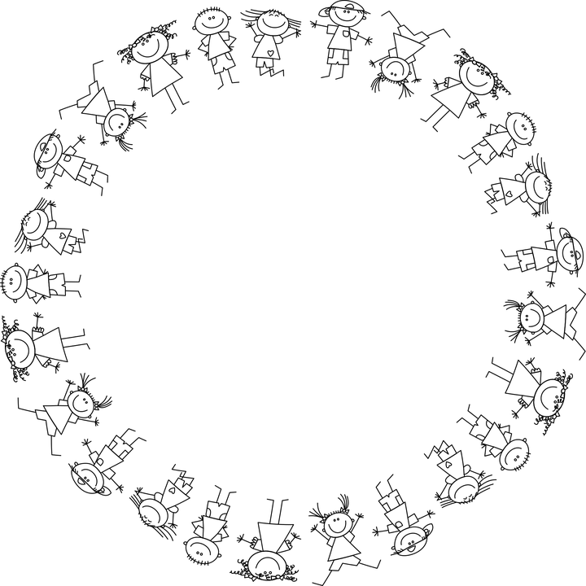
Gjennom dette halvåret har vi hatt fokus på følelser, og hvordan vi som både barn og voksne reagerer på ting som skjer rundt oss. Vi har undersøkt hva en følelse faktisk er for noe, og hvorfor det er viktig å bli kjent med følelsene våre. Følelsene våre gir oss viktig informasjon om hvordan vi har det, og hva vi synes er greit og ikke. Og når vi klarer å bruke ordene våre og kommunisere hva vi føler, da er det lettere for andre å forstå. Og når vi forstår hverandre kan vi lettere ta hensyn og ha det bra sammen.

Dette henger tett sammen med personlig integritet, og bruken av ordet «stopp». Vi har alle våre personlige grenser, og vi ønsker at barna skal bli kjent med sine. Ved å holde fram hånda, si «stopp», og for eksempel «jeg liker ikke at du drar meg i sekken», øves kommunikasjonsferdighetene opp, og barna lærer å sette grenser for seg selv. Vi har også blitt kjent med kroppen gjennom å se på bilder og erfare med vår egen kropp hva kroppsdelene heter, og hvordan de kan brukes. Når det gjelder grenser har vi hatt spesielt fokus på å formidle at tissen og rumpa er det en selv som bestemmer over, og at ingen andre skal se eller ta på uten at man selv har sagt at det er greit (med unntak av foreldre og leger når man er syk).

Veien videre:

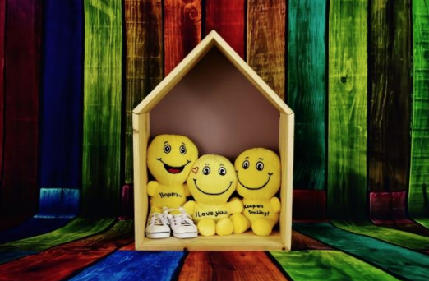
Utover vinteren og våren kommer vi til å dele avdelingen oftere opp i mindre grupper. Da vil vi sette sammen grupper med tanke på hvilke utviklingsbehov vi ser barna har, og hvilke relasjoner som kan ha godt av å styrkes eller endres i en positiv retning. Vi vil også bli enda bedre kjent med kroppen, blant annet gjennom å tegne omrisset av kroppene våre på store ark, og tegne inn det som er på innsiden av huden! Følelser blir et naturlig tema også i halvåret som kommer.

Natur og fysisk aktivitet i en bærekraftig fremtid. (Fagområder: Natur, miljø og teknologi, Nærmiljø og samfunn, Kropp, bevegelse, mat og helse)

Naturopplevelser:
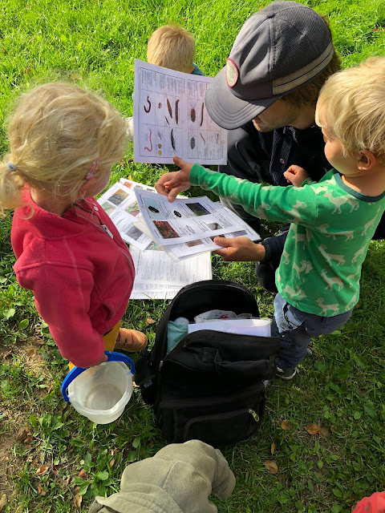
Dette halvåret har vi oppholdt oss mye utendørs, som jo passer godt med barnehagens visjon om «naturglade barn, året rundt». Heldigvis har vi naturen tett på, og et fantastisk uteområde som byr på mange muligheter og naturopplevelser. Steiner og stubber kan løftes opp, og undersiden undersøkes for mark og kryp! Dette er en aktivitet det virker som barna aldri blir lei av. Vi har alltid tilgjengelig bestemmelsesnøkler, og kan undersøke hva de ulike krypene heter dersom dette er av interesse for barna. Det er det imidlertid ikke alltid, og vi har alltid undring og fantasi i fokus, uten å prakke på barna et «læringsfokus» i enhver situasjon. Noen ganger er derimot barna veldig åpne for å lære mer, og da er vi så klart delaktige i den prosessen det er å finne ut av ting!

En populær aktivitet på starten av året var å samle ulikt naturmateriale, og kategorisere disse. Selv inne på barnehageområdet fant vi flere titalls ulike plantearter og materialer. Vi måtte blant annet skille konglene vi fant: hele kongler, musespiste kongler, og ekornspiste kongler!
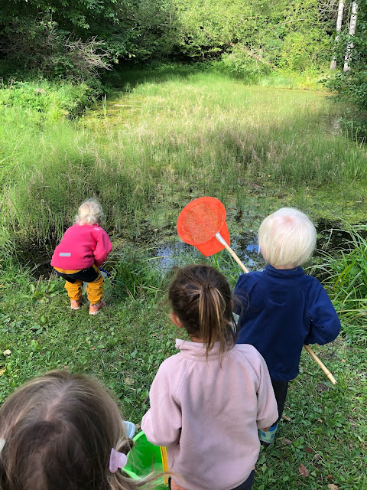
Men vi har også vært mye utenfor gjerdet på tur. Salamanderdammen i arboretet ble et omdreiningspunkt for turene før frosten kom, og vi fulgte utviklingen ukentlig. Vi så at beina ble lenger og lenger, og at de etterhvert mistet gjellene sine! Til slutt fant vi noen salamandere som hadde forvillet seg helt opp til kjellertrappa i barnehagen, og slapp dem ut igjen i dammen der de hørte hjemme.

Fokus har ellers vært på å ta korte men tilstedeværende turer, der ikke målet er så viktig, men det å være på tur og undre seg over hva som skjer på veien.

Grønnsakshagen:

Før høstferien ble det mange turer til den fantastiske kjøkkenhagen vår. Gjennom økologisk hagebruk får barna erfaringer med plantelivets kretsløp, der frø blir til planter, som blir til mat eller igjen legges i komposten og bli til ny jord. De ser at det krever stell, vanning, og luking - ja rett og slett mye arbeid. Dette kan skape en bevissthet om hvilke prosesser som ligger bak maten som vi får på bordet hver dag. Det er også alltid stas å besøke hønene på gården, og se om de har lagt noen egg. Barna plukker diverse plantemateriale og erfarer hvilke sorter hønene liker.

Naturvakter:
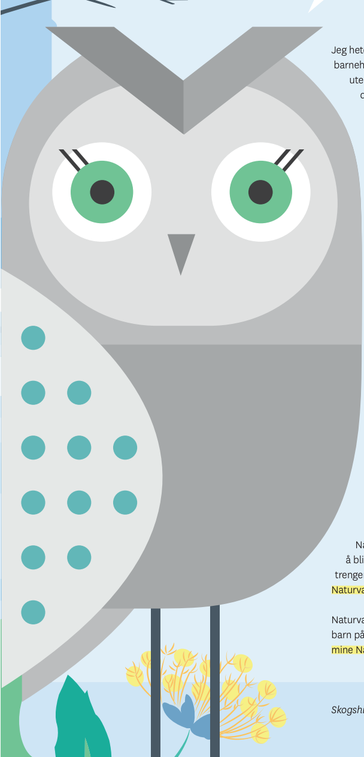
Nesten hver uke gjennom høsten har vi hatt «naturvakt»-opplegg, der barna har fått et oppdrag fra selveste Ugla. Noen av oppdragene har engasjert veldig, mens andre har vekket mindre interesse. Det som alltid har vært stas har imidlertid vært når ugla ringer, og sender melding med bilde av hvor konvolutten med oppdraget ligger. Det har vært stor rift om å finne oppdraget først! I sum har vi lært mye om å ta vare på og bli kjent med naturen og allemannsretten. Alle er enige om at all plast og søppel i naturen må plukkes, hvis ikke blir Ugla sint!

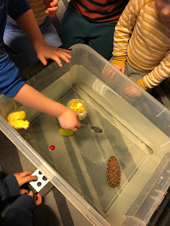
Eksperimenter:

I to måneder hadde vi ukentlige eksperimenter, som vi opplevde engasjerte de fleste barna. Her har barna blant annet fått erfaringer med hva som flyter og synker, farger og fargeblandinger, og hvordan ulike materialer kjennes ut når vi ikke ser dem.

Veien videre:

Snøaktiviteter blir omdreiningspunkt for vinteren, og det blir mange muligheter for både aking og ski. Graving og bygging med snø er også gøy! Vi kommer til å eksperimentere mye med vannets ulike stadier: damp, flytende, løs som snø, og hard som is. Å fryse is i forskjellige former og farger skaper estetiske opplevelser. Og snøen kan selvfølgelig også males på. Vinteren er også en god tid for leting etter spor og sportegn, og vi dokumenterer og tar bilde av dette for å få en bedre forståelse av dyrelivet rundt barnehagen. Vi mater fugler i allerede etablerte fuglematere, og prøver å få oversikt over noen av de vanligste standfuglene. Og så skal vi lage våre egne fuglematere av pappkartonger! Når våren kommer for tur er vi klare for å starte opp grønnsakshagen igjen, og legge rette for at planter skal spire og gro igjen.

Digitale verktøy og personalets digitale kompetanse (Fagområder: Natur, miljø og teknologi, Antall, rom og form, Kunst, kultur og kreativitet)

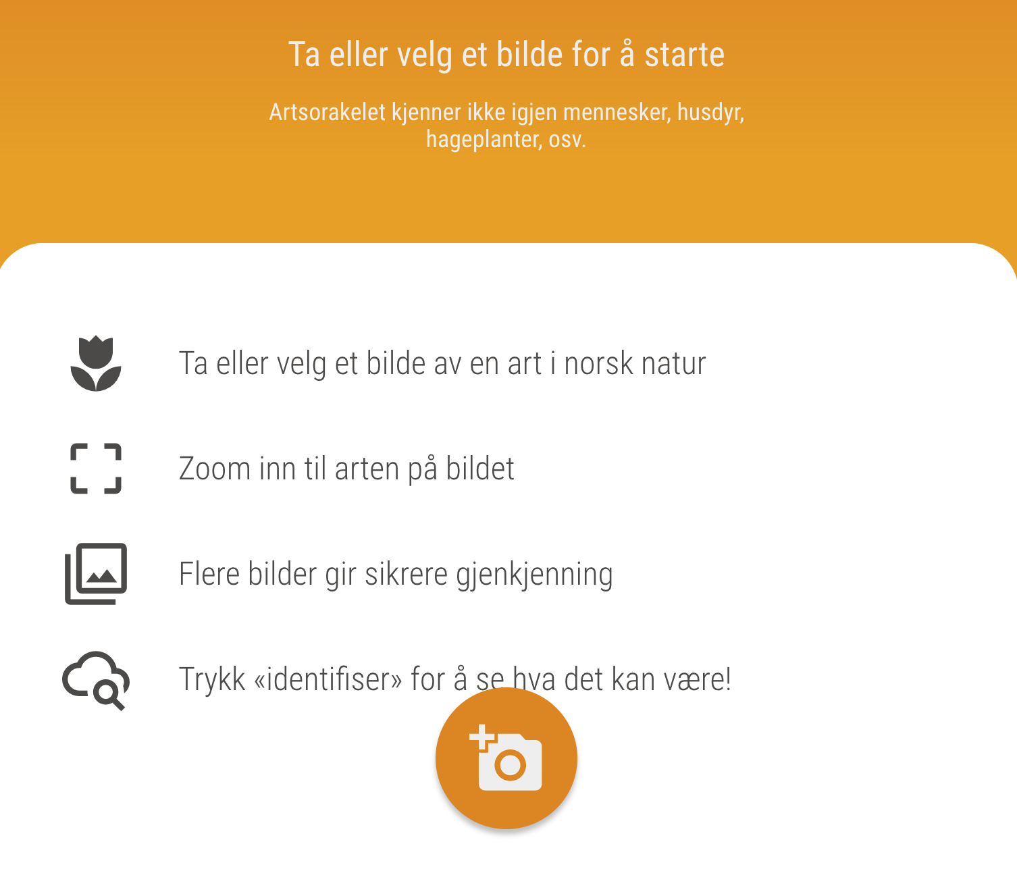
Barnehagen kommer ikke unna å være en del av en rivende samfunnsutvikling der den digitale verdenen kommer stadig tettere på. Dette gir både muligheter og utfordringer, men barnehagen har som mandat å forberede barna på trygg og konstruktiv bruk av digitale hjelpemidler. Hittil i år har vi først og fremst tatt i bruk mobiltelefonen, der vi har søkt opp spørsmål barn har som vi selv ikke har kunnet svare på, og som vi sammen har kunnet finne mer informasjon om. Vi har også brukt appen «Artsorakel», der vi har kunnet ta bilde av for eksempel en type lav, plante eller sopp, og få svar på hvilken art det er bilde av. For å bli kjent med fuglene i nærområdet har vi brukt appen «Kvitre», der vi kan se bilde og høre lydene til nesten alle fugler i Norge.

I høst var det også en populær aktivitet å danse til diverse sanger og videoer som «blime-dansene» og «bjørnis». Vi lagde vår egen iPad-hylle utenfor revegardeoben, koblet til høytaler og hadde både show, hermedansing og disco på ettermiddagene. Det var til og med et par foreldre som slang seg med i dansen.

Veien videre:

Vi vil fortsette å være bevisst på aktuelle apper som kan være relevante for barnehagelivet vårt. Vi vil også lete fram mikroskopet vårt, som kan kobles til iPaden. Da vil vi kanskje få et nytt blikk på naturen rundt oss, og danne grunnlag for ny undring og spørsmål.

